官方文档: https://docs.docker.com/engine/installation/linux/centos/
完整安装文档:https://my.oschina.net/u/1540325/blog/702260
使用harbor搭建docker

1.安装docker
1.1 yum安装
1.1.1确保yum包是最新的 sudo yum update
1.1.2安装git: sudo yum install git

1.2添加yum仓库源
sudo tee /etc/yum.repos.d/docker.repo <<-'EOF'
[dockerrepo]
name=Docker Repository
baseurl=https://yum.dockerproject.org/repo/main/centos/7/
enabled=1
gpgcheck=1
gpgkey=https://yum.dockerproject.org/gpg
EOF

1.3安装docker包sudo yum install docker-engine
1.4使用docker服务 sudo systemctl enable docker.service

1.5启动 docker daemon守护进程 sudo systemctl start docker
1.6检验安装是否成功 sudo docker run --rm hello-world
(出现 Unable to find image 'hello-world:latest' locally ...则成功)

2.安装docker Compose
2.1安装
curl -L "https://github.com/docker/compose/releases/download/1.9.0/docker-compose-$(uname -s)-$(uname -m)" -o /usr/local/bin/docker-compose
(慢)
2.2添加可执行权限 chmod +x /usr/local/bin/docker-compose
2.3测试安装是否成功 docker-compose --version

3.搭建Harbor
3.1克隆源码: git clone https://github.com/vmware/harbor
(慢)
3.2修改配置: cd /root/harbor/make
vim harbor.cfg
3.3修改hostname为当前ip地址或域名,其他可默认,登录账号密码可设置(admin,Harbor12345)
3.4生成相关配置 cd /root/harbor/make
./prepare
3.5编译 image 并启动 cd /root/harbor/make/dev
docker-compose up -d
3.6出现Creating network "deploy_default" with the default driver ... 则ok ,共生成5个Contianer -> Proxy,Registry,UI,Mysql,Log
(慢)
3.7出现:ERROR: error pulling image configuration ...执行以下:切换为国内镜像仓库
echo "DOCKER_OPTS=\"\$DOCKER_OPTS --registry-mirror=http://f2d6cb40.m.daocloud.io\"" | sudo tee -a /etc/default/docker
sudo service docker restart
(可能网络问题:可重新执行docker-compose up -d )
3.8 成功后登录192.168.10.41 (admin , Harbor12345) 新建test测试仓库用于测试
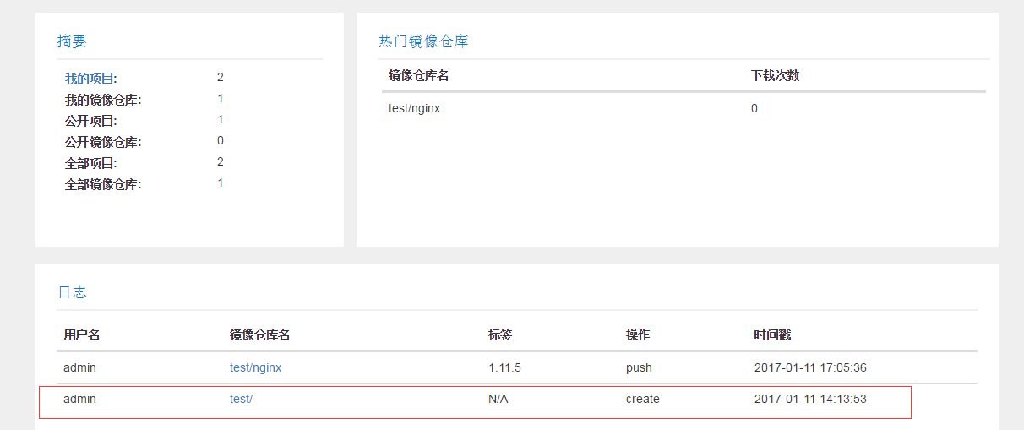

4.push 镜像
4.1、设置 http 仓库地址
修改/lib/systemd/system/docker.service文件，
添加ExecStart=/usr/bin/docker daemon -H fd:// --insecure-registry 192.168.10.41
或ExecStart=/usr/bin/docker --insecure-registry 192.168.10.41
或(参考http://tianshili.blog.51cto.com/5050423/1845976)
EnvironmentFile=/etc/sysconfig/docker
ExecStart=/usr/bin/dockerd $OPTIONS (需要新增配置文件/etc/sysconfig/docker 添加内容 OPTIONS='--insecure-registry 192.168.10.41:80'
DOCKER_CERT_PATH=/etc/docker
INSECURE_REGISTRY='--insecure-registry 192.168.10.41:80')

4.2登录(默认端口80)
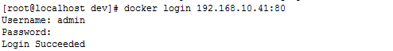
查看本地镜像:
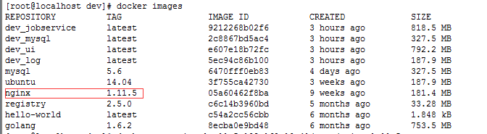
压缩镜像文件
Push镜像到私有库(test)
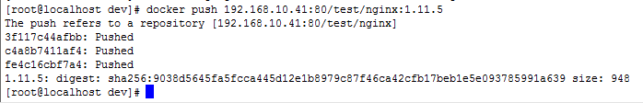
登录192,168.10.41 查看到test下有镜像文件
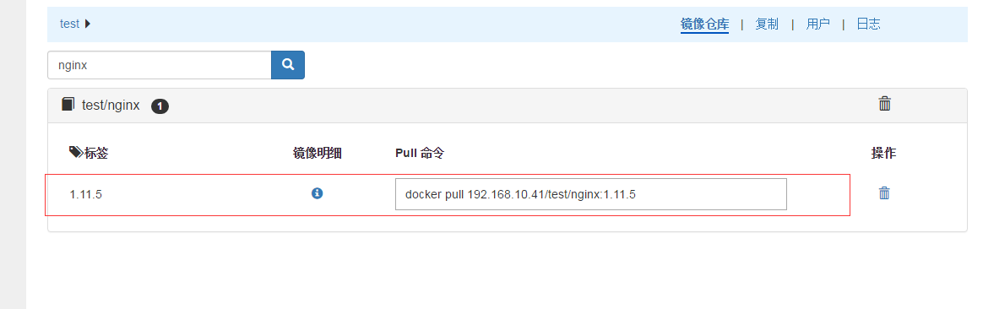
删除镜像 docker rmi imageId

启动:
(如果修改了配置)systemctl daemon-reload
service docker start
cd /root/harbor/make/dev docker-compose start
访问http://ip地址

证书:http://aaronsa.blog.51cto.com/5157083/1834599
设置端口:http://blog.csdn.net/mideagroup/article/details/52053402
(改完端口后要执行 docker-compose up)

===============================================================================

安装rancher命令,访问http://ip:8080 地址
docker run -d \
-p 8080:8080 \
--restart=always \
-v /mnt/data/rancher/db:/var/lib/mysql \
--name rancher-server \
rancher/server:v1.0.2
打开浏览器输入http://ip:8080(默认端口8080),如下图所示:
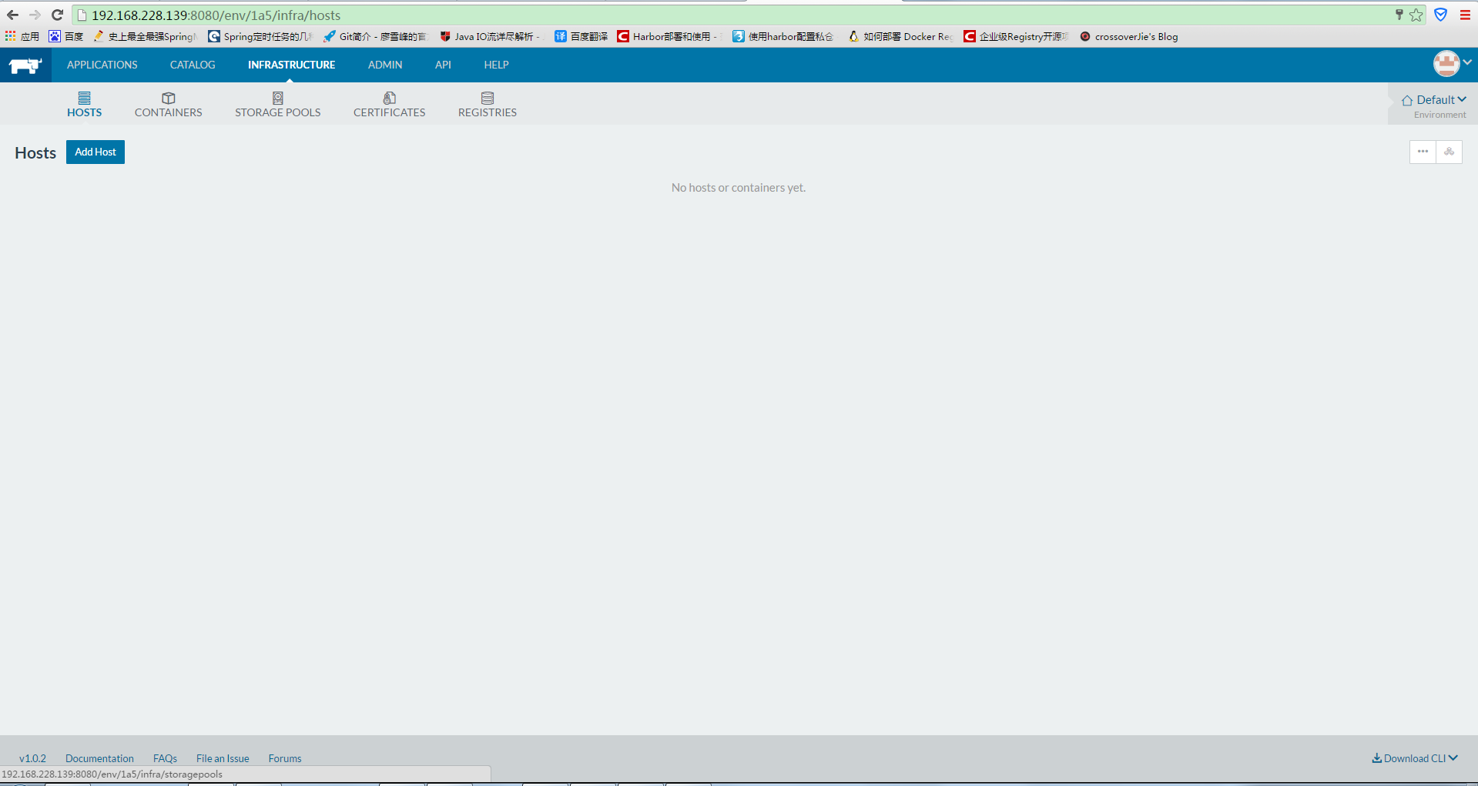
通过ADMIN--->ACCESS CONTROL--->LOCAL建立本地账号，以后可以用这个账号进行登录

通过INFRASTRUCTURE--->HOSTS--->ADD HOST建立新的host，截图如下：
